Инструкция по администрированию программы «Psico»

Оглавление

1.Авторизация 2

2.Главное меню Администратора 3

3.Добавление задачи 4

4.Изменение задачи 11

1) Общие сведения о задаче 12

2) Возможные варианты ответов 14

3) Правильные варианты ответов 16

4) Данные о проведённых мероприятиях 17

5) Данные о катамнезе 17

5.Удаление задачи 18

6.Добавление пользователей 19

1) Администратор 19

2) Преподаватель 20

3) Студент 20

7.Изменение пользователей 21

8.Удаление пользователей 24

9.Ключ активации программы 25

# 1.Авторизация

После запуска программы откроется окно авторизации, в котором вам необходимо указать следующие данные (рис. 1.1):

1. Логин: admin
2. Пароль: admin

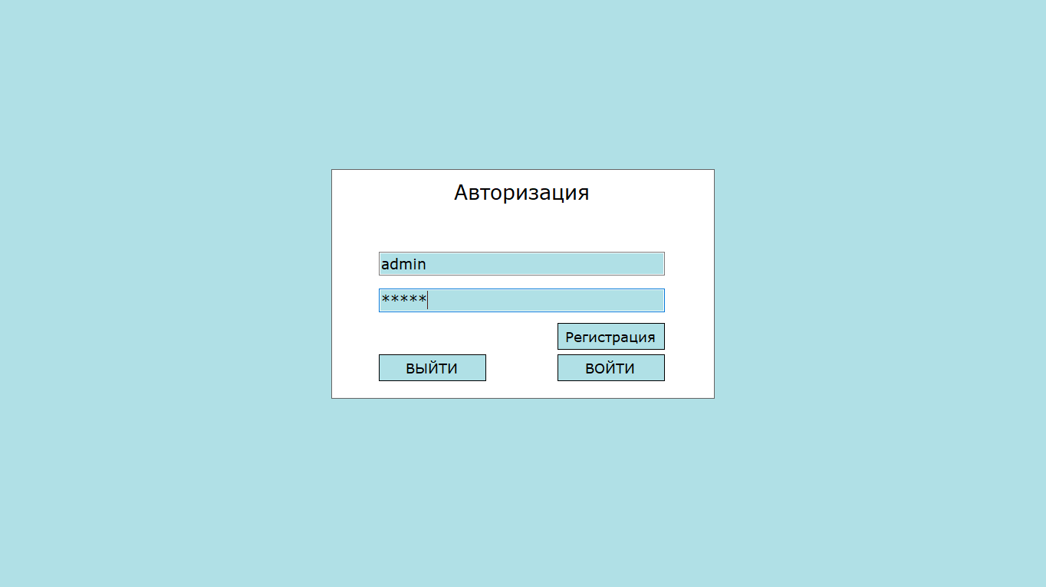

Рисунок 1.1 – Ввод логина и пароля

После того как вы ввели данные нажимаете кнопку «Войти».

# 2.Главное меню Администратора

После того как вы прошли окно авторизации вам откроется главное окно администратора (рис 2.1).

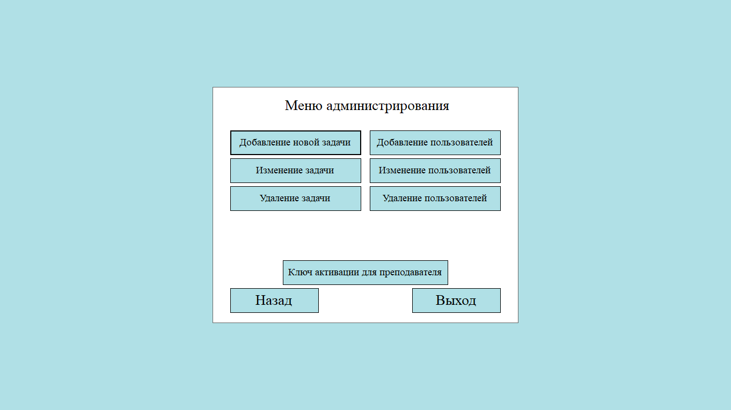

Рисунок 2.1 – Главное окно администратора

С помощью данного окна администратор может:

1. Добавлять новые задачи;
2. Изменять уже созданные задачи;
3. Удалять задачи;
4. Добавлять новых пользователей;
5. Изменять данные об уже созданных пользователях;
6. Удалять пользователей;
7. Узнать ключ активации программы для нового преподавателя.

# 3.Добавление задачи

На начальном окне вам необходимо будет заполнить основные данные о задаче, а именно: запрос и сведения (рис. 3.1).

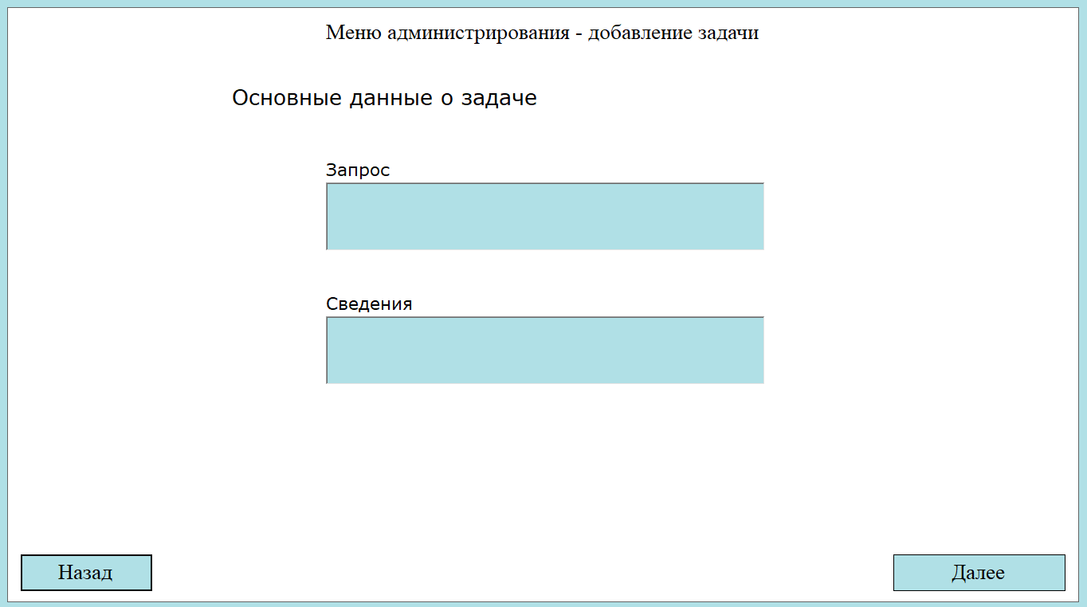

Рисунок 3.1 – Добавление основных данных о задаче

Далее заполняем данные, которые будут отображаться на этапе феноменологии и анамнеза (Свободная форма), после того как вы запишите данные нажимаем на кнопку «Добавить». Вам выведется окно об успешном добавлении данных, но не спешите нажимать кнопку «Далее», у вас есть возможность добавить ещё данных для этапа феноменология и анамнез (Свободная форма), просто повторите те же действия столько раз, сколько данных вам нужно заполнить (рис. 3.2).

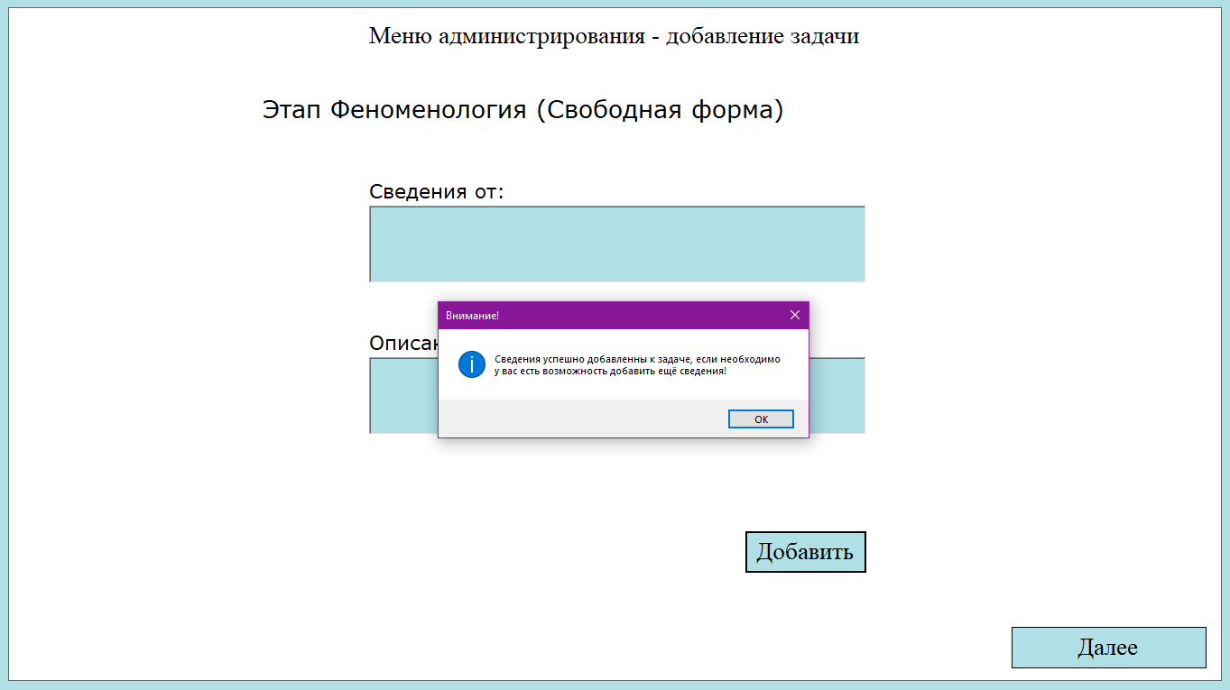

Рисунок 3.2 – Добавление данных этап Феноменология и анамнез (Свободная форма)

После того как добавили все данные нажимаем на кнопку «Далее» (рис. 3.3).

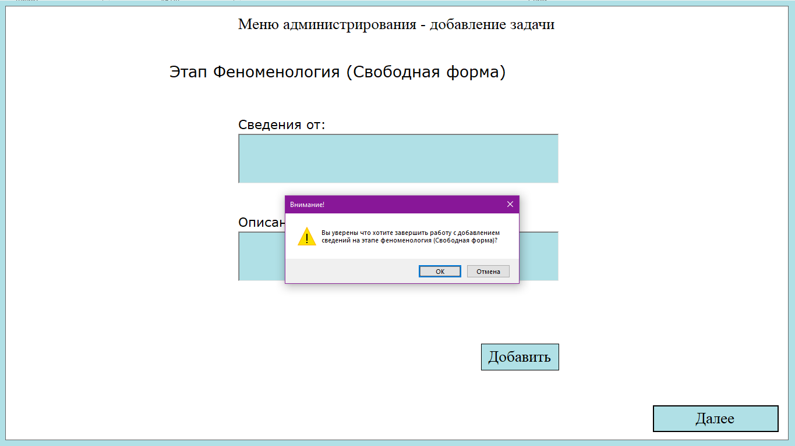

Рисунок 3.3 – Переход на этап Феноменология и анамнез (Машинный выбор)

На следующем окне вам необходимо будет заполнить возможные варианты ответов для этапа Феноменология и анамнез (Машинный выбор) (рис. 3.4). В поле «Вариант ответа» необходимо вписать ТОЛЬКО один вариант ответа, не нужно вписывать в него все варианты ответов сразу. После того как вписали нажимаете на кнопку «Добавить» и повторяете столько раз, сколько необходимо, после того как добавите необходимое количество вариантов ответов нажимаете на кнопку «Далее» чтобы перейти к следующему этапу добавления задачи. (рис. 3.5).

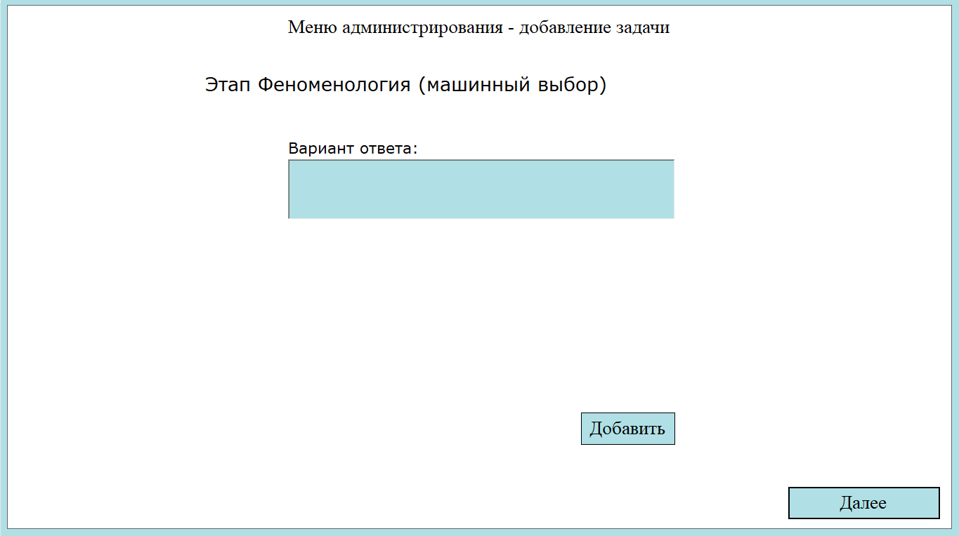

Рисунок 3.4 – Добавление данных на этапе Феноменология и анамнез (Машинный выбор)

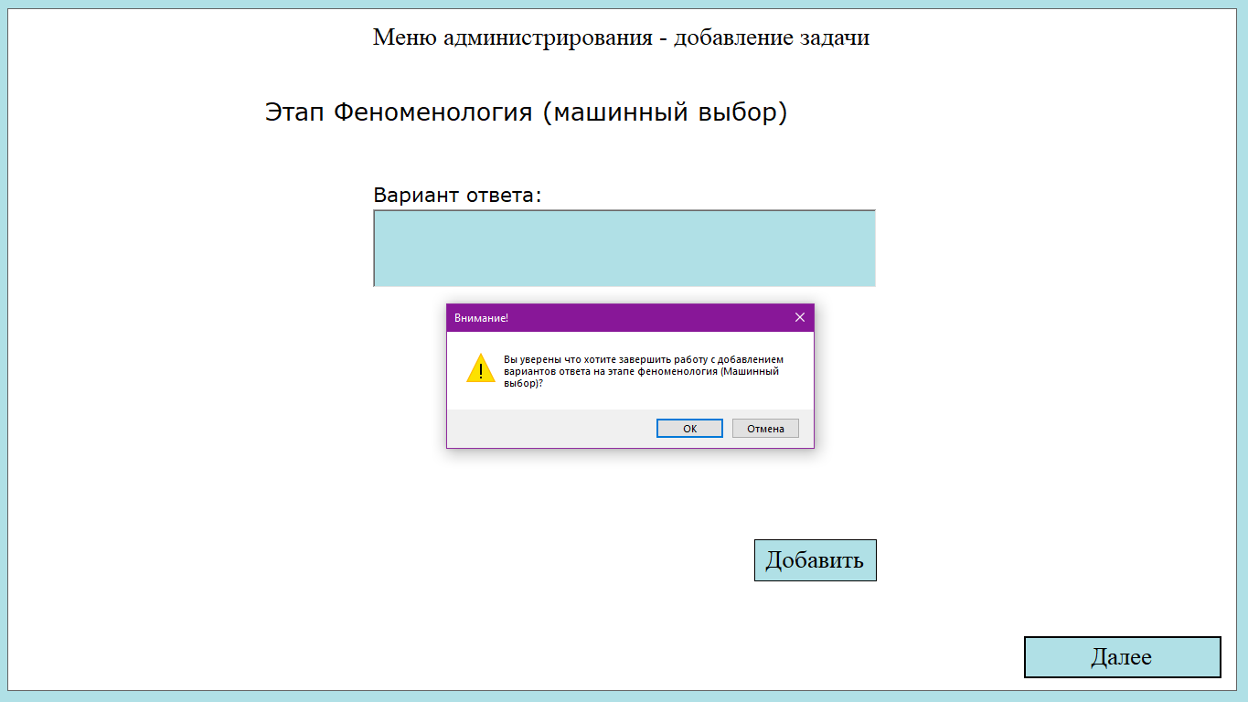

Рисунок 3.5 – Переход на этап Гипотезы (Машинный выбор)

Для добавления данных на этапах: Гипотезы (Машинный выбор) и Диагноз (Машинный выбор) вы делаете те же самые действия что и на этапе Феноменологии и анамнеза (Машинный выбор) (рис. 3.6 и 3.7).

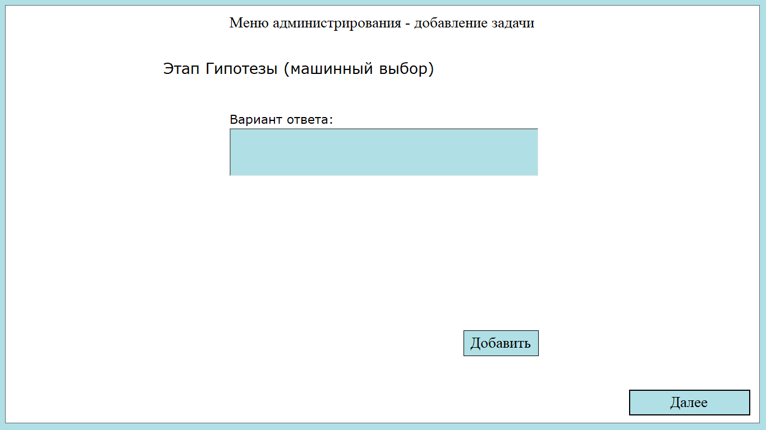

Рисунок 3.6 – Добавление данных на этапе Гипотезы (Машинный выбор)

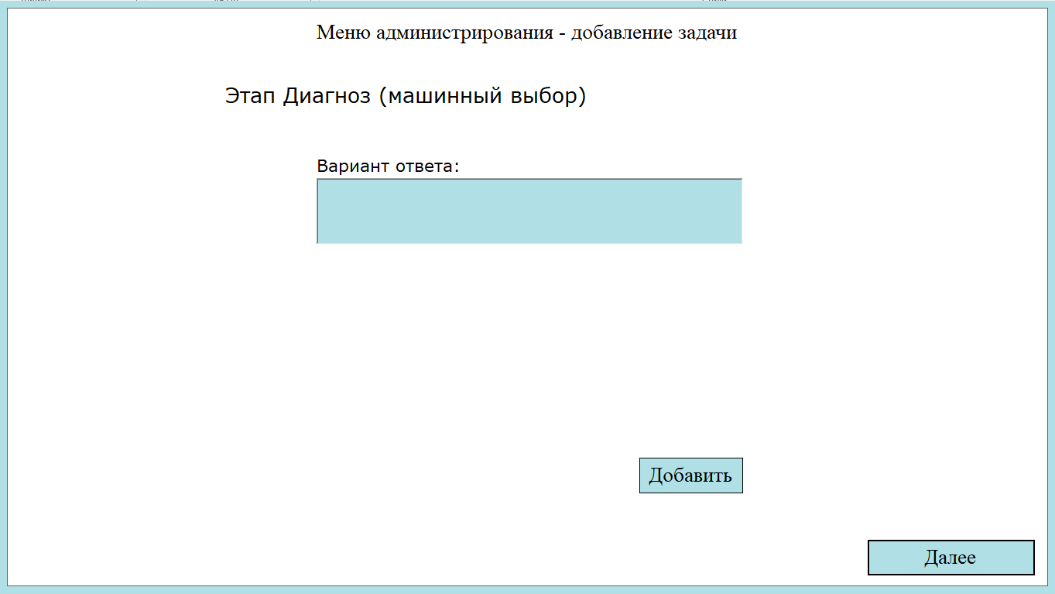

Рисунок 3.7 – Добавление данных на этапе Диагноз (Машинный выбор)

После заполнения этапа Гипотезы (Машинный выбор), вам необходимо будет заполнить этап Обследований (рис. 3.8). Рассмотрим каждое поле по отдельности:

* Короткое название обследования – НЕОБЯЗАТЕЛЬНОЕ для заполнения поле, которое служит для сокращения длинных названий обследований в окне обследований.
* Полное название обследования – ОБЯЗАТЕЛЬНОЕ для заполнения поле, в котором вы пишите название обследования, по которому хотите добавить данные.
* Данные по обследованию – ОБЯЗАТЕЛЬНОЕ для заполнения поле, в котором вы описываете данные по обследованию, которое хотите добавить в задачу.
* Путь к файлу с первой картинкой – НЕОБЯЗАТЕЛЬНОЕ для заполнения поле, в котором вам необходимо указать путь к файлу с картинкой, которая будет прикреплена к обследованию. Данная картинка должна находится там же, где и остальные картинки других обследований.
* Путь к файлу со второй картинкой – НЕОБЯЗАТЕЛЬНОЕ для заполнения поле, которое необходимо, если картинка для обследования слишком большая и её лучше разделить или же если картинок для обследования несколько.

После того как вы заполните данные для обследования нажимаете на кнопку «Добавить», после чего можете добавить ещё обследование либо же перейти к следующему этапу.

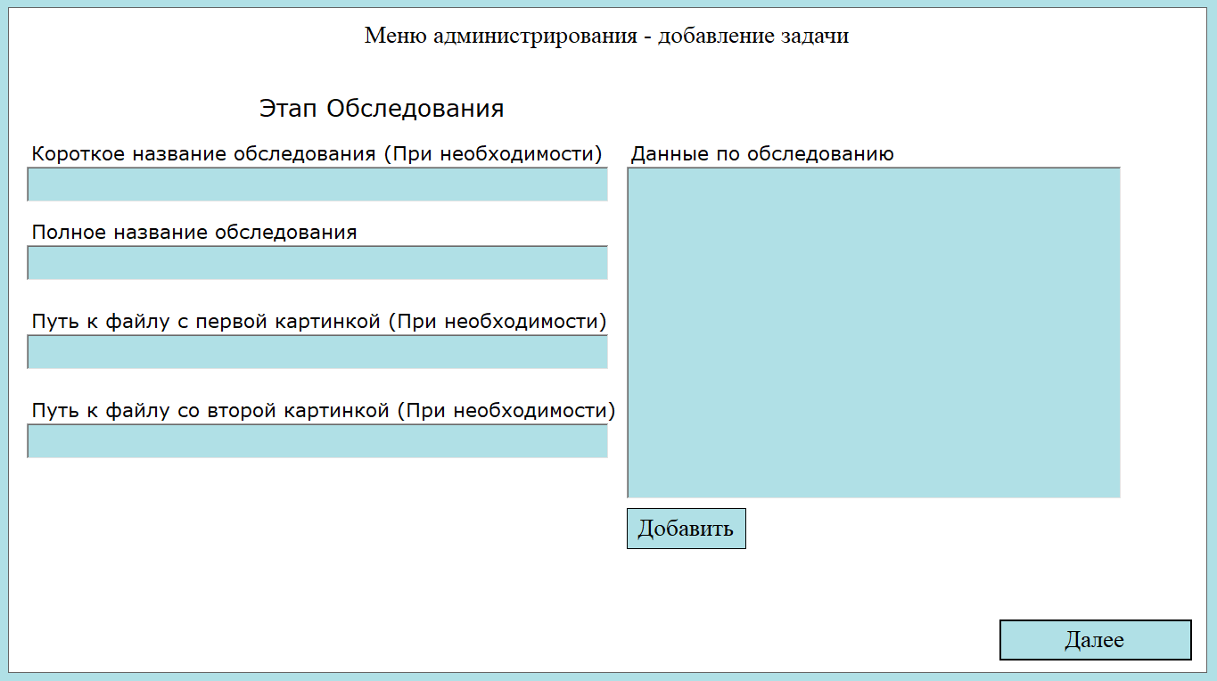

Рисунок 3.8 – Заполнение данных на этапе Обследования

Следующий этап для заполнения это Диагноз (Машинный выбор), который вы заполняете, также, как и заполняли этап Феноменология и анамнез (Машинный выбор), который был описан выше.

Далее необходимо будет заполнить этап Мероприятий (рис. 3.9), а после Катамнез (рис. 3.10), на которых вы вписываете нужные данные в единственное поле и нажимаете на кнопку «Далее»

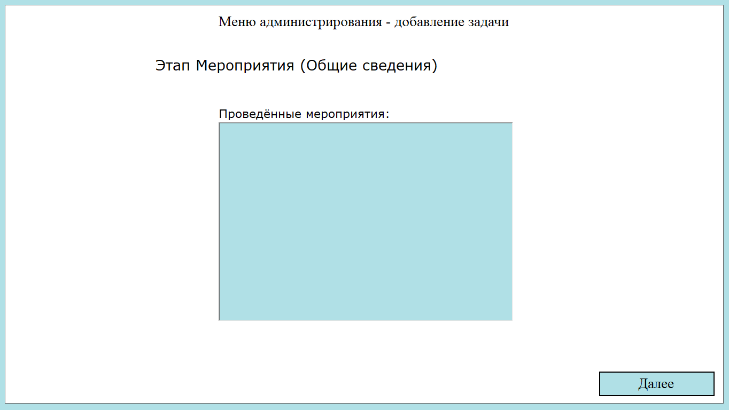

Рисунок 3.9 – Заполнение данных на этапе Мероприятия

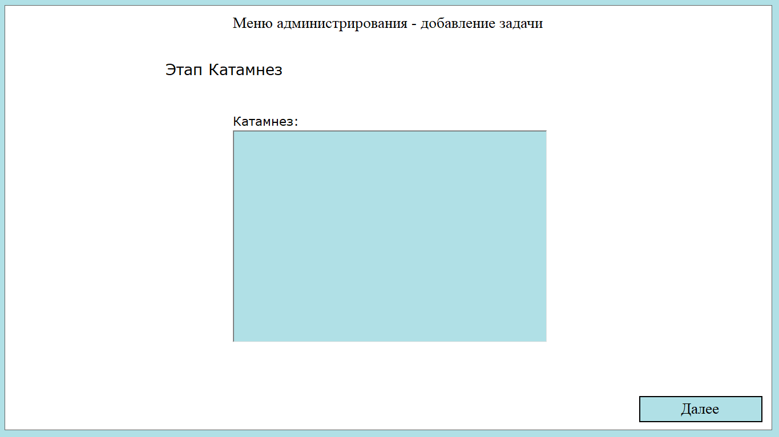

Рисунок 3.10 – Заполнения данных на этапе Катамнез

На заключительном этапе вам необходимо будет выбрать верные ответы на задаче для этапов (рис. 3.11): Феноменология и анамнез (Машинный выбор), гипотезы (Машинный выбор) и диагноз (Машинный выбор). Для начала вы выбираете этап для которого будете выбирать верный ответ, ниже будет предоставлен список всех вариантов ответа на выбранном вами этапе, вы просто выбираете из списка нужный вам вариант ответа и нажимаете на кнопку «Добавить». Повторяете это столько раз, сколько вам нужно, после того как закончите добавлять верные варианты ответов для задачи нажимаете на кнопку «Добавить задачу».

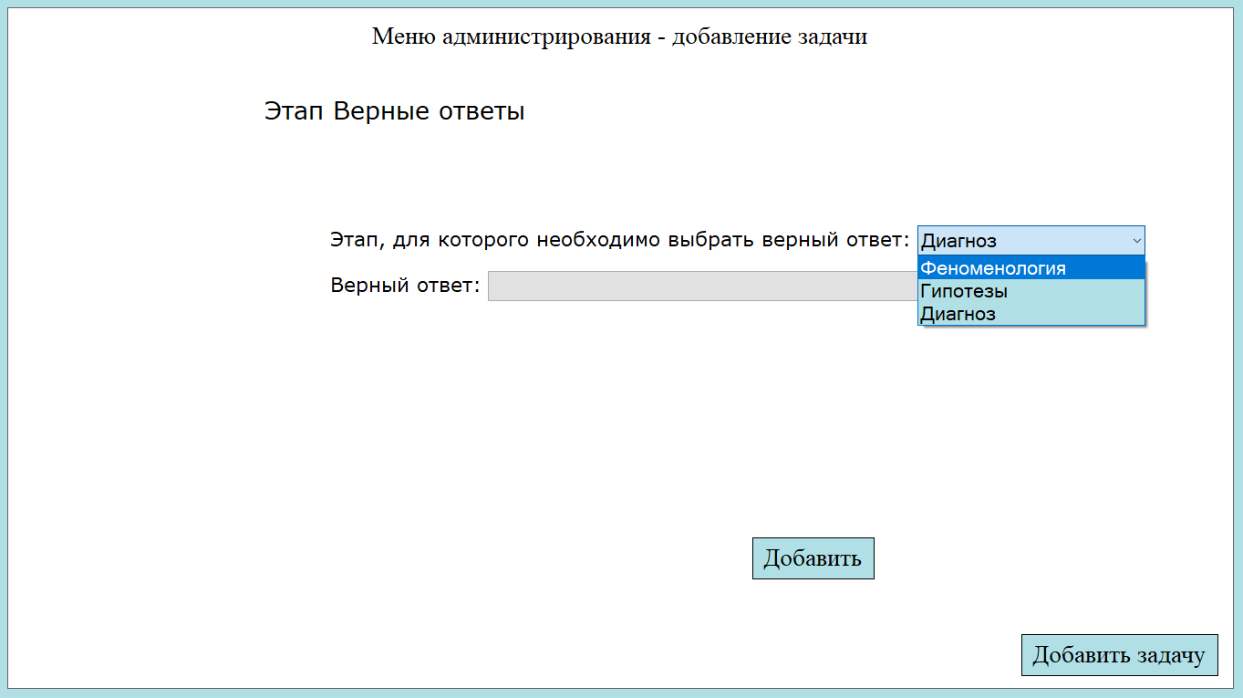

Рисунок 3.11 – Добавление верных вариантов ответа для задачи

Если вы вдруг вспомнили что забыли что-то добавить на любом из этапов, то не паникуйте, эти данные вы можете изменить на этапе изменения задачи, который расписан ниже.

# 4.Изменение задачи

На начальном окне вам необходимо будет выбрать задачу, в которой вы хотите что-то изменить (рис. 4.1).

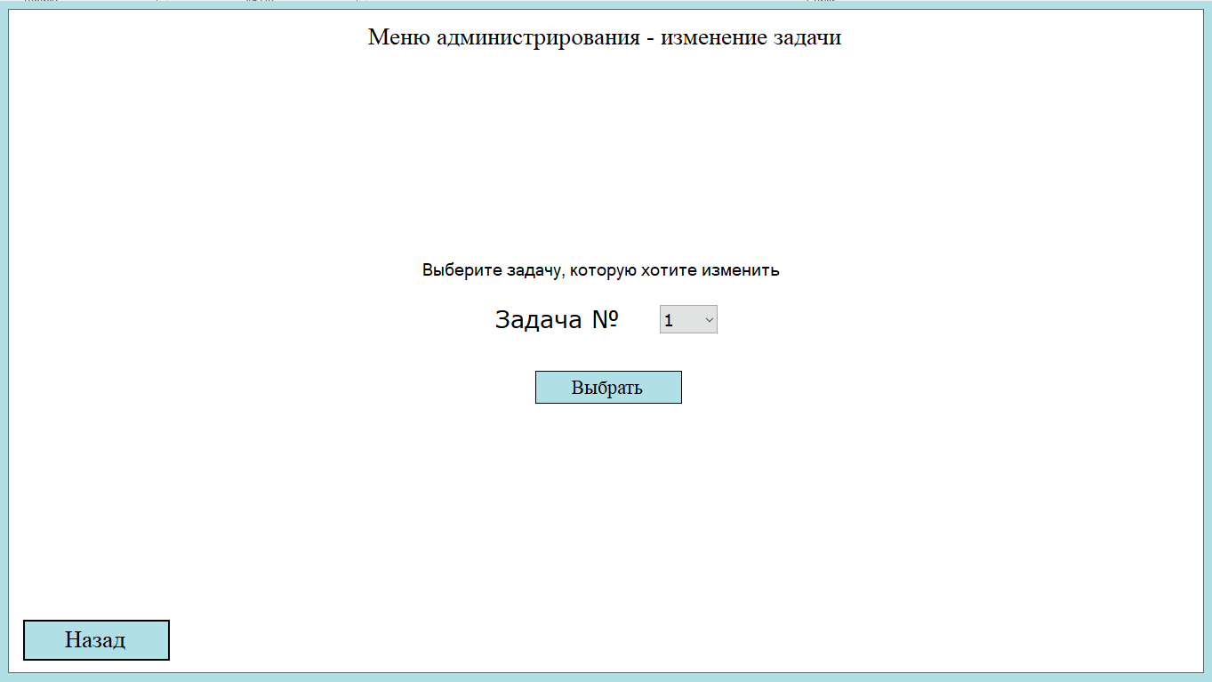

Рисунок 4.1 – Выбор задачи для изменения

Далее вам отобразятся основные этапы задачи (рис. 4.2).

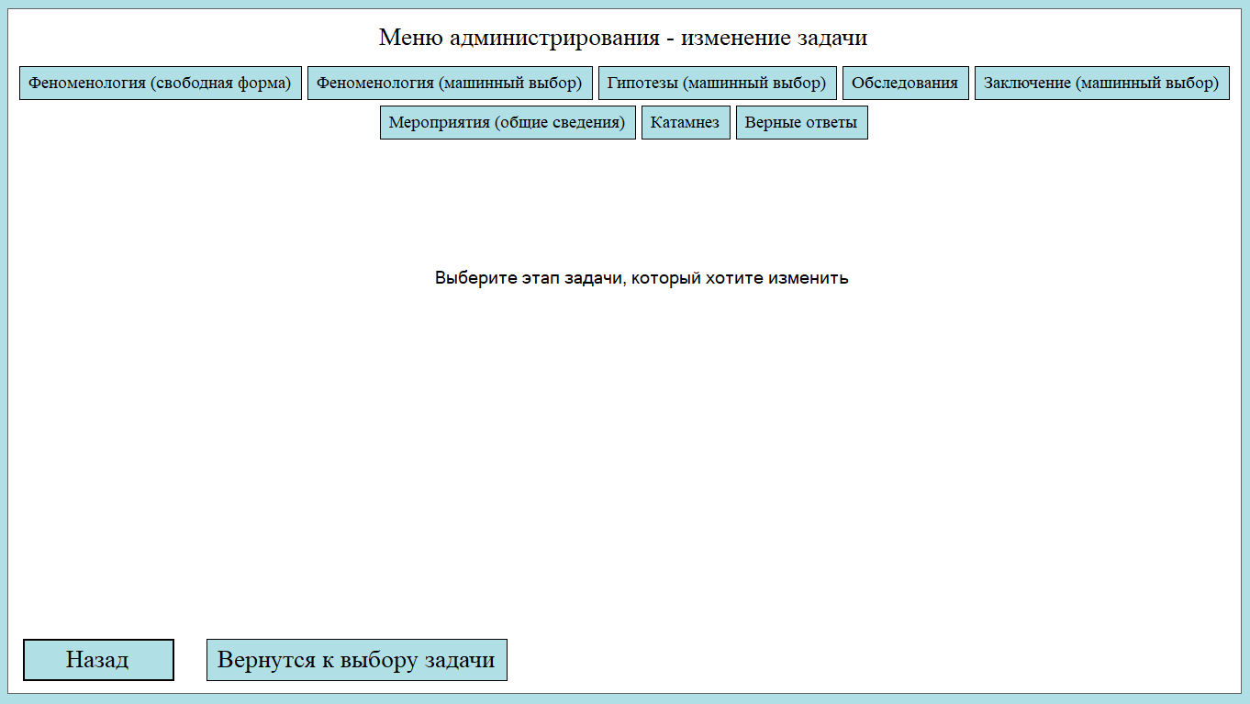

Рисунок 4.2 – Этапы задачи

На этих этапах администратор может изменять следующие данные в программе:

1. Общие сведения о задаче

После нажатия на этап «Феноменология (свободная форма)» вам откроется окно с таблицей в которой будут находится данные, связанные с выбранной задачей и её этапом (рис. 4.3).

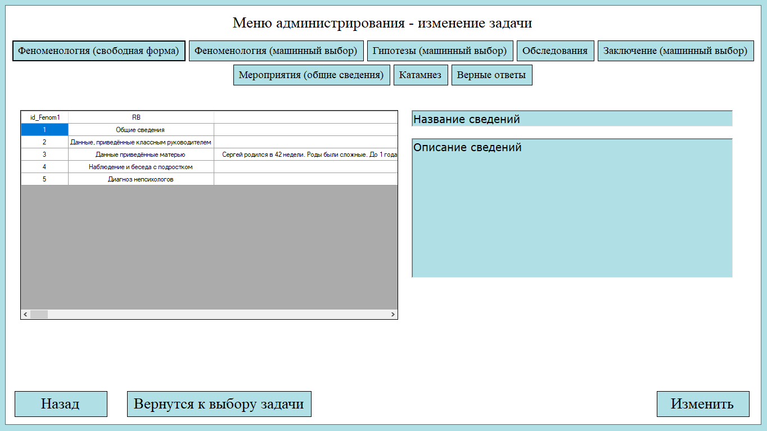

Рисунок 4.3 – Окно этапа «Феноменология (свободная форма)»

Для того чтобы изменить данные необходимо нажать на ячейку, которую вы хотите изменить, после нажатия данные из таблицы перенесутся на редактируемые поля (рис. 4.4).

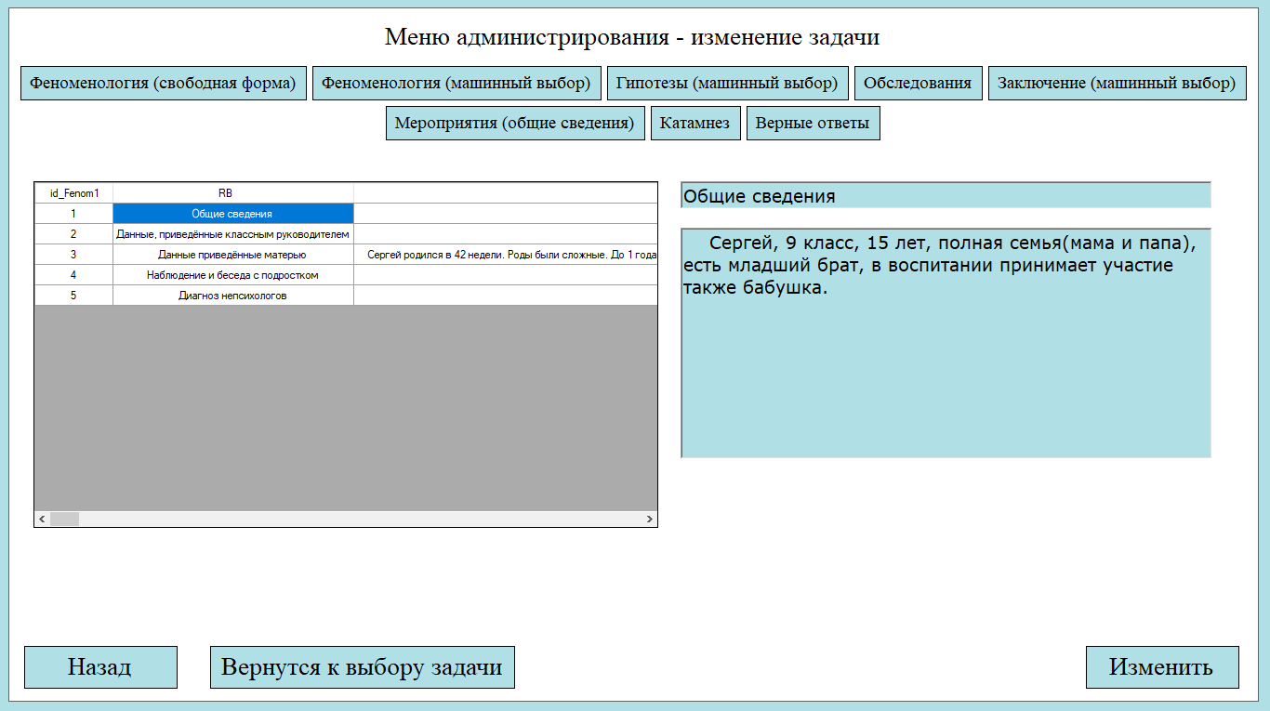

Рисунок 4.4 – Выбор данных, которые хотим изменить

Теперь вам необходимо изменить данные в редактируемых полях. Для примера изменим данные о классе и возрасте Сергея (рис. 4.5).

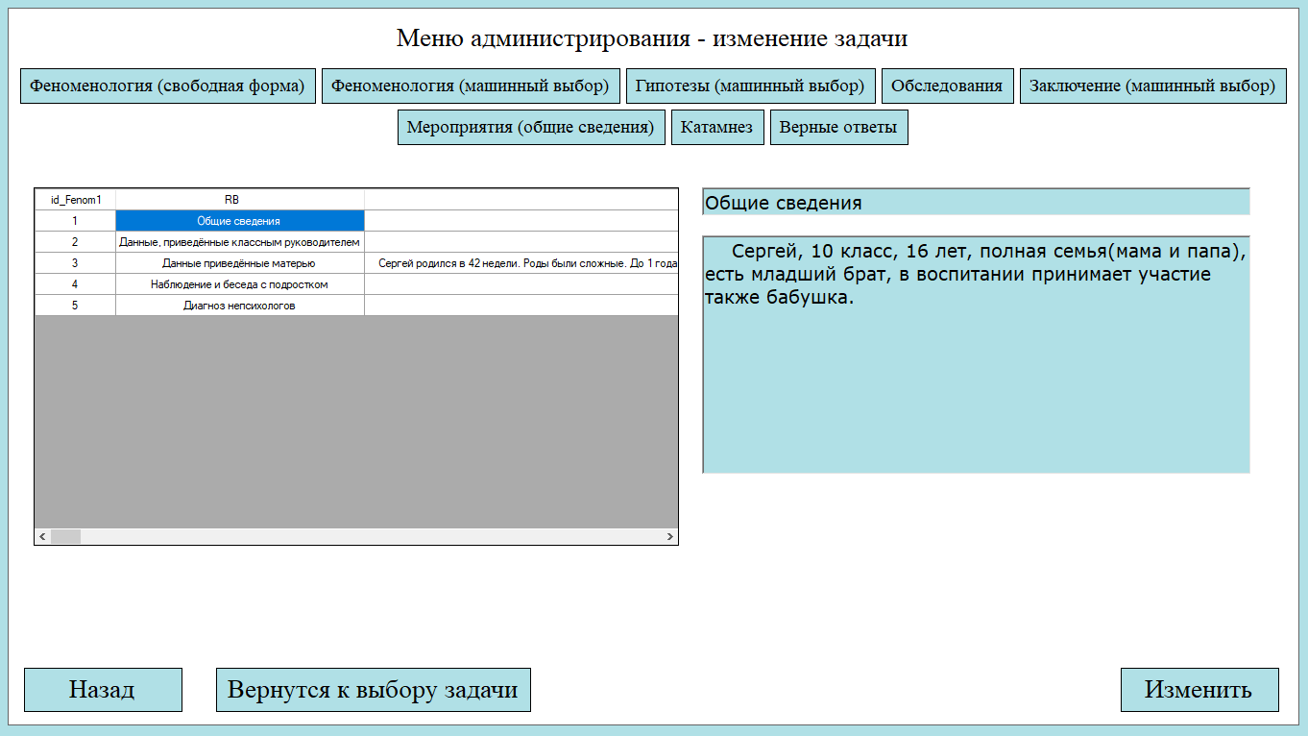

Рисунок 4.5 – Изменение данных в редактируемом поле

После того как изменили данные нужно нажать на кнопку «Изменить» в правом нижнем углу, после чего произойдёт изменение данных на задаче (рис. 4.6).

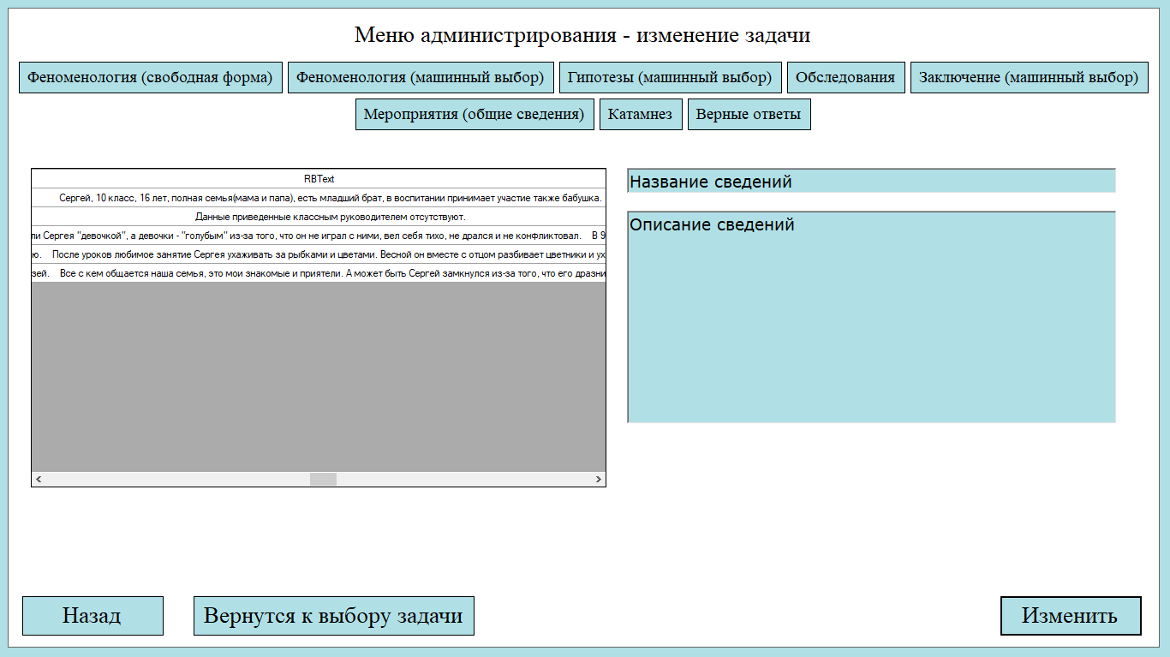

Рисунок 4.6 – Изменение данных на этапе

1. Возможные варианты ответов

Для изменение возможных вариантов ответов для задачи необходимо выбрать 1 из этапов:

* Феноменология (машинный выбор);
* Гипотезы (машинный выбор);
* Заключение (машинный выбор);

Для примера давайте изменим возможные варианты на этапе «Феноменология (машинный выбор)» (рис. 4.7).

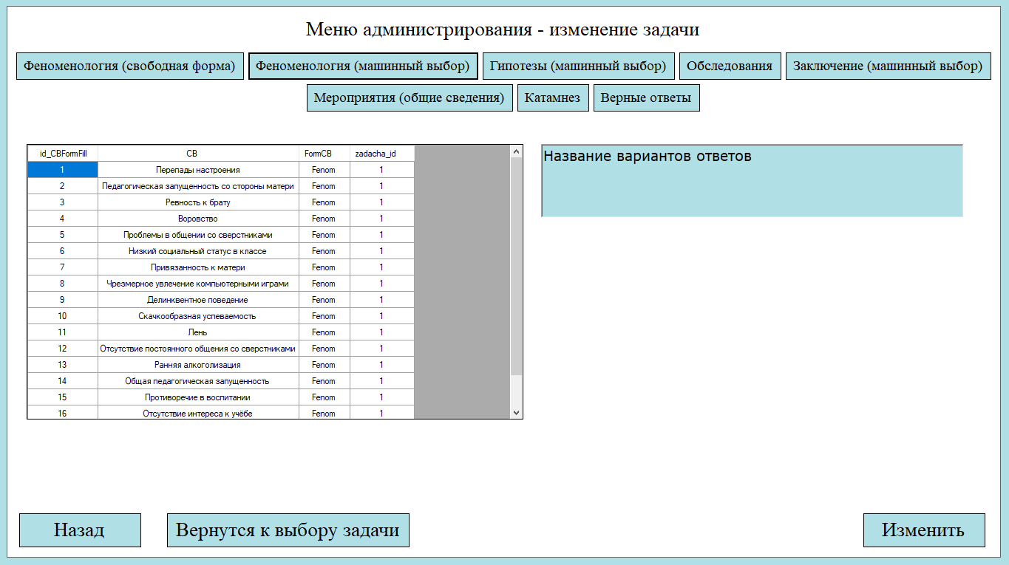

Рисунок 4.7 – Окно этапа «Феноменология (машинный выбор)»

Для начала выбираем данные которые хотим изменить и нажимаем на ячейку в которой находятся эти данные (рис. 4.8).

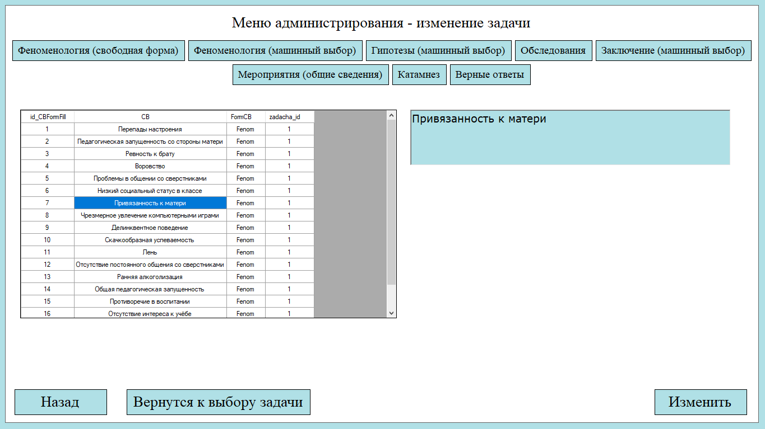

Рисунок 4.8 – Выбор данных которые хотим изменить

После того как нажали на ячейку с данными которые хотим изменить, они перенесутся на редактируемое поле, в котором мы как раз и изменяем эти данные (рис. 4.9).

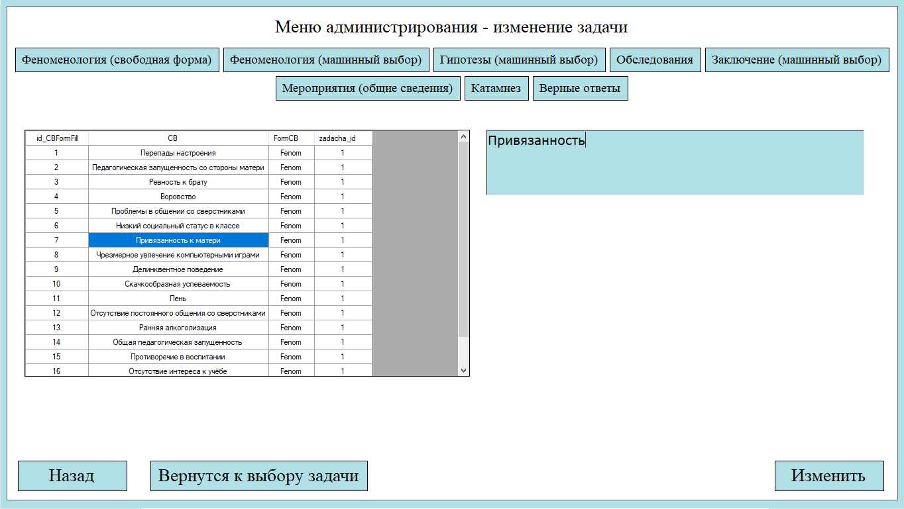

Рисунок 4.9 – Изменяем данные в редактируемом поле

После того как изменили данные в редактируемом поле нажимаем на кнопку «Изменить», после чего выбранные данные изменяться (рис. 4.10).

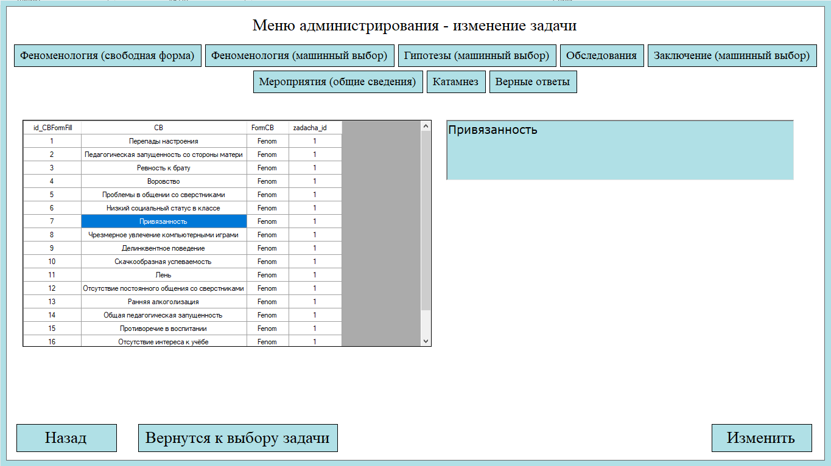

Рисунок 4.10 – Изменение данных на этапе

Точно также Администратор может изменять данные на других этапах.

1. Правильные варианты ответов

Правильные варианты ответов администратор может изменить на этапе «Верные ответы» (рис. 4.11).

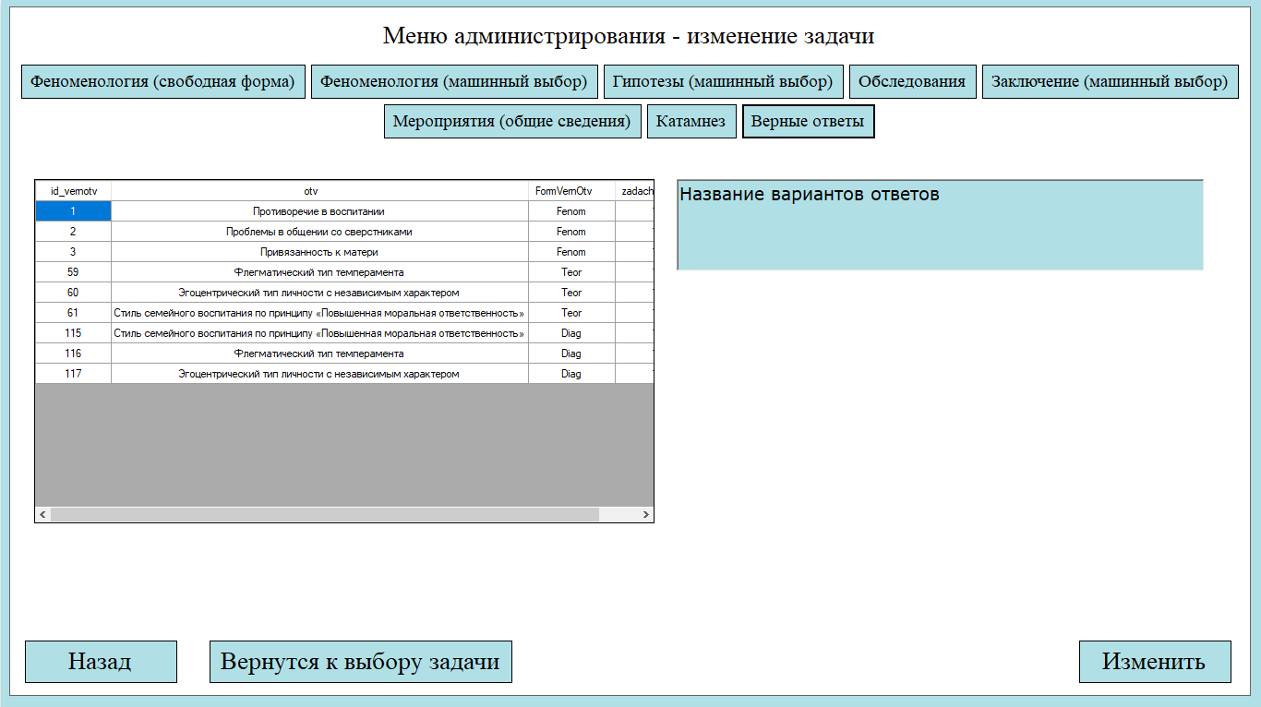

Рисунок 4.11 – Правильные варианты ответов на задаче

1. Данные о проведённых мероприятиях

Данные о мероприятиях администратор может изменить на этапе «Мероприятия (общие сведения)» (рис. 4.12).

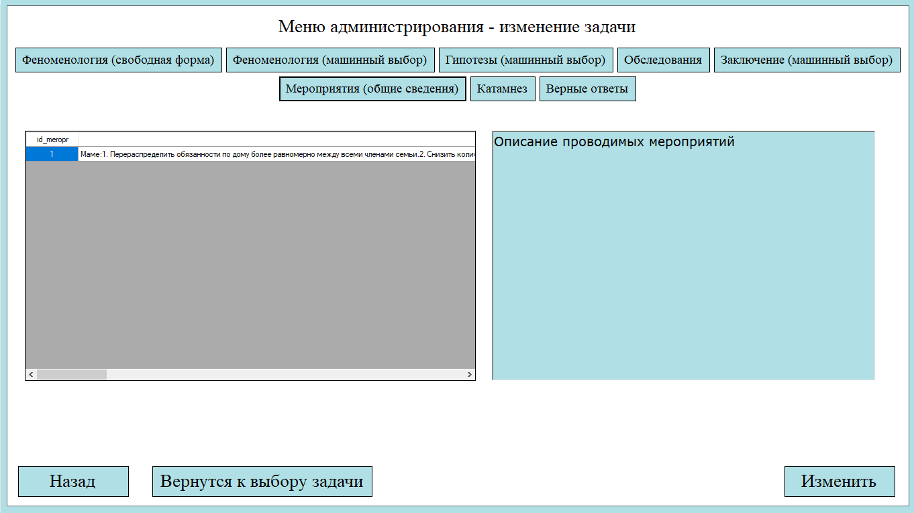

Рисунок 4.12 – Данные о мероприятиях

1. Данные о катамнезе

Данные о катамнезе администратор может изменить на этапе «Катамнез» (рис. 4.13).

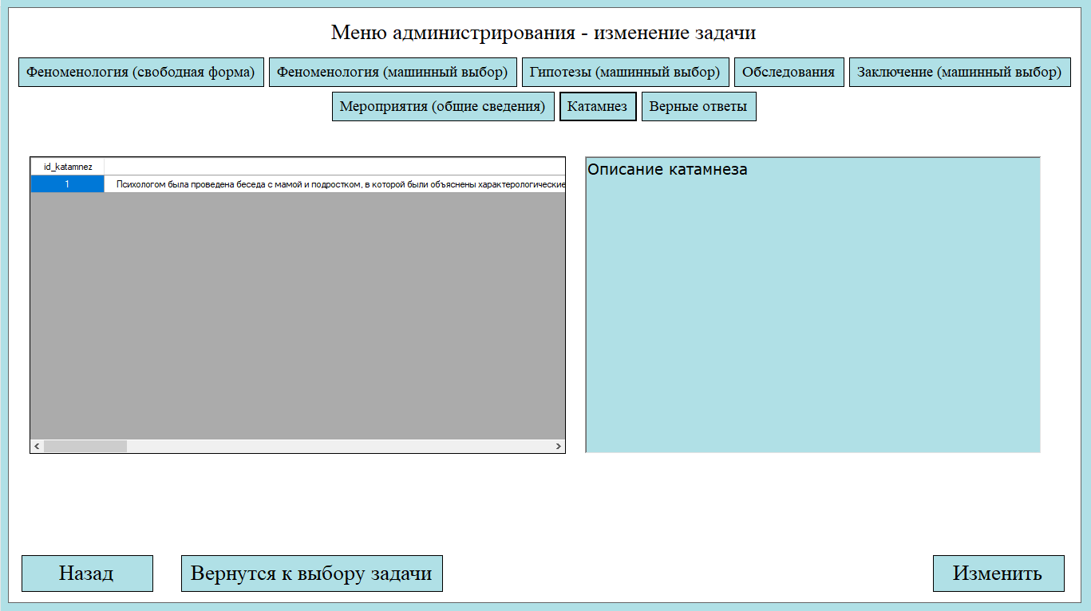

Рисунок 4.13 – Данные о катамнезе

# 5.Удаление задачи

На окне удаления задач администратору необходимо выбрать номер задачи, которую он собирается удалить, после чего нажать на кнопку «Удалить». Для примера удалим задачу номер 3 (рис. 5.1 и 5.2).

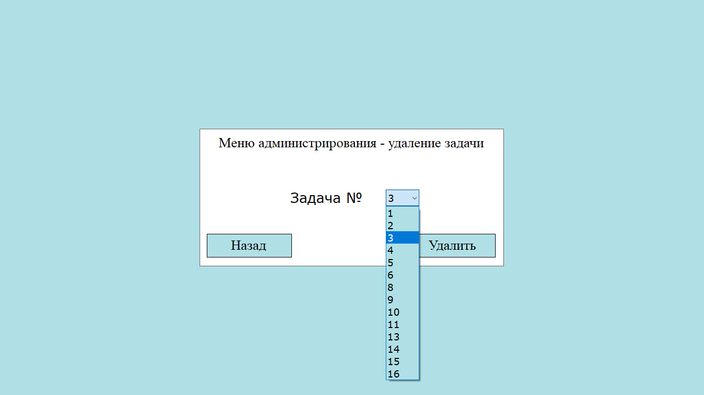

Рисунок 5.1 – Выбор задачи которую хотим удалить

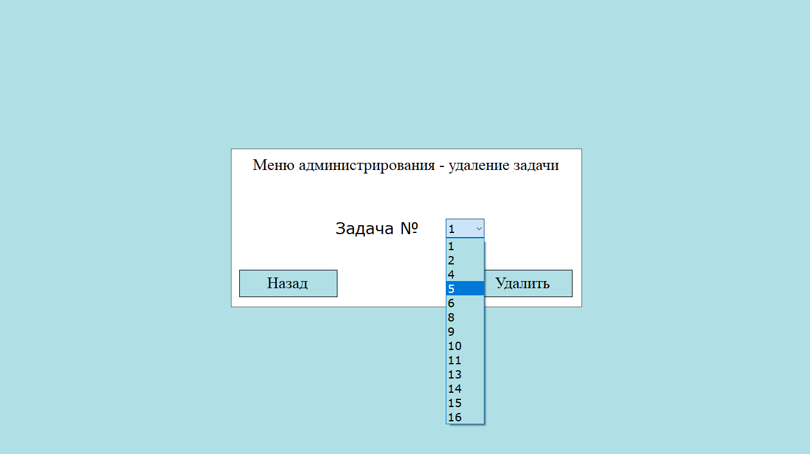

Рисунок 5.2 – Проверка удаление выбранной задачи

# 6.Добавление пользователей

Для того чтобы добавить пользователя администратору сначала необходимо будет выбрать «Статус пользователя» (рис. 6.1)

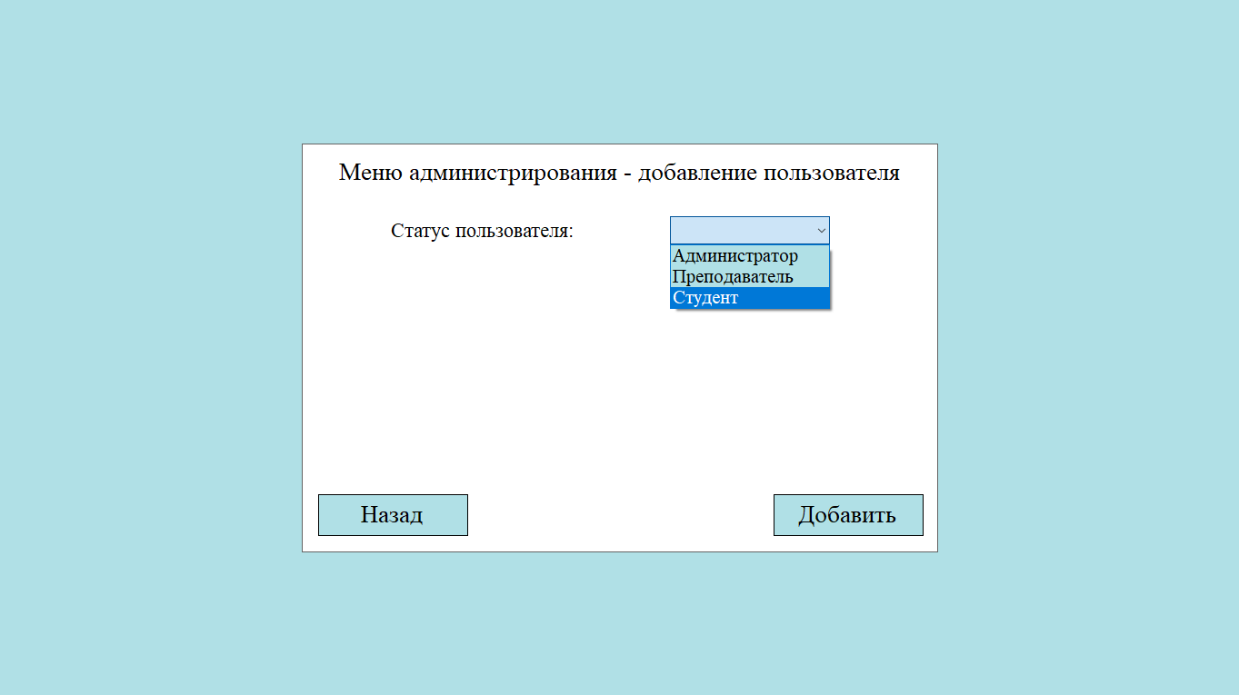

Рисунок 6.1 – Выбор статуса нового пользователя

В зависимости от выбранного статуса нового пользователя, данные которые необходимо будет заполнить для добавления пользователя будут отличаться:

1. Администратор

Для добавления администратора необходимо будет заполнить (рис. 6.2):

* Логин – необходим при авторизации;
* Пароль – необходим при авторизации;
* Почту – необходима для получения писем от программы;
* Уникальное имя – необходимо для облегчения поиска среди остальных пользователей программы.

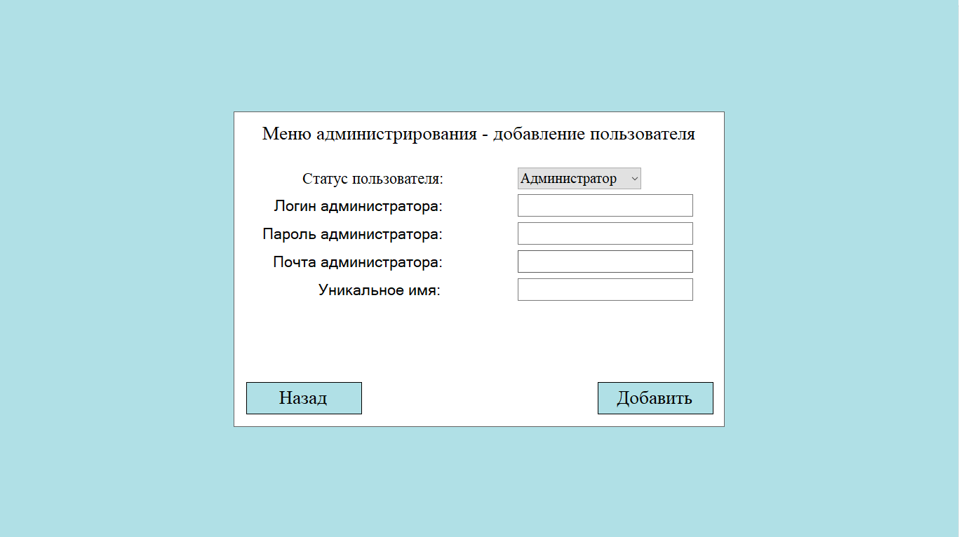

Рисунок 6.2 – Необходимые данные для добавления администратора

1. Преподаватель

Для добавления преподавателя необходимо будет заполнить (рис. 6.3):

* Логин – необходим при авторизации;
* Пароль – необходим при авторизации;
* Почту – необходима для получения писем от программы;
* Количество студентов – необходимо для ограничения количества регистрируемых студентов у преподавателя;
* Уникальное имя – необходимо для облегчения поиска среди остальных пользователей программы.

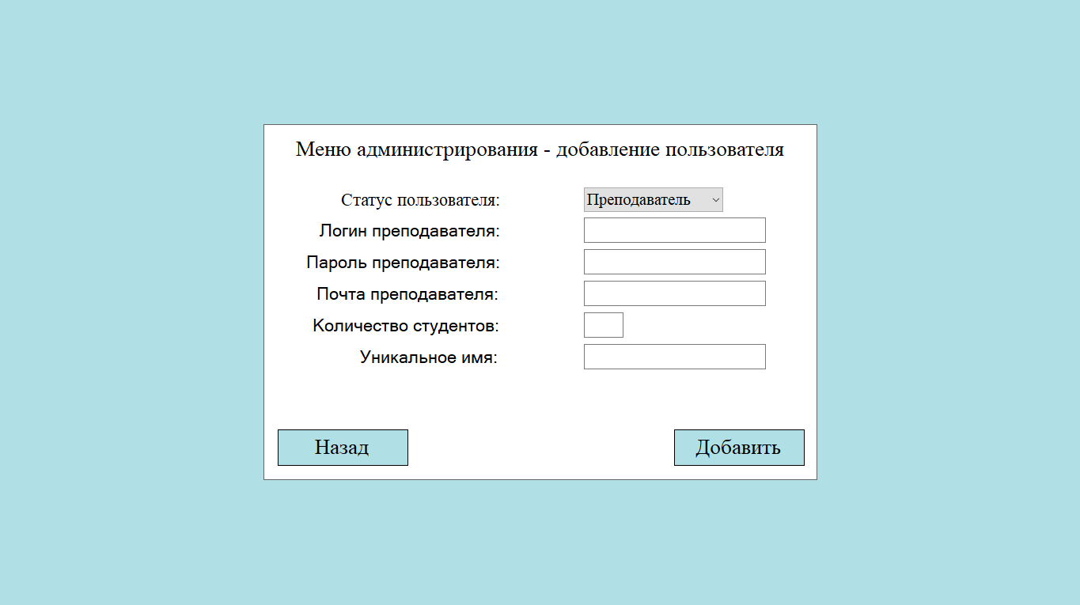

Рисунок 6.3 – Необходимые данные для добавления преподавателя

1. Студент

Для добавления студента необходимо будет заполнить (рис. 6.4):

* Логин преподавателя – необходим для создания связи между преподавателем и его студентом;
* Логин студента – необходим для авторизации;
* Пароль студента – необходим для авторизации;
* Почта студента – необходима для получения писем от программы.

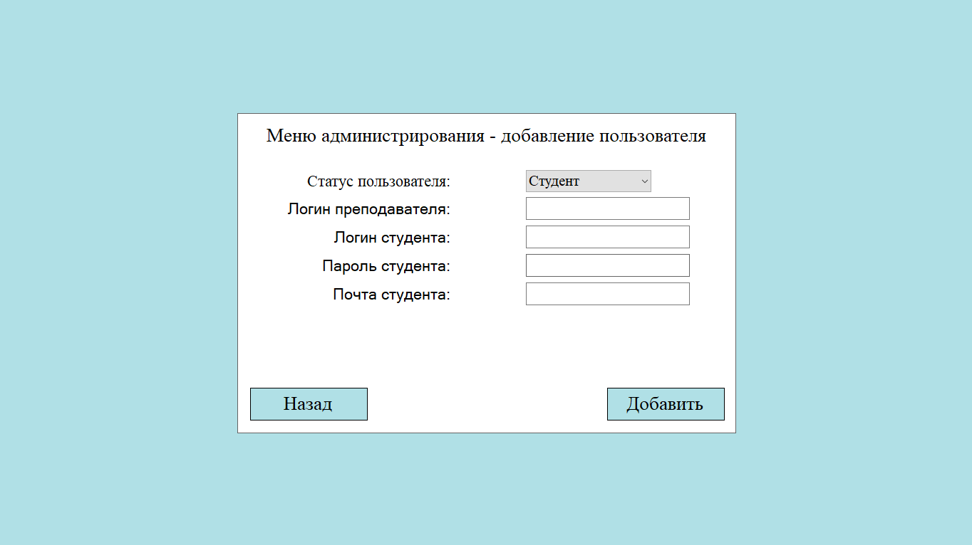

Рисунок 6.4 – Необходимые данные для добавления студента

# 7.Изменение пользователей

На окне изменения пользователей администратору предоставлена таблица со списком всех пользователей программы (рис. 7.1).

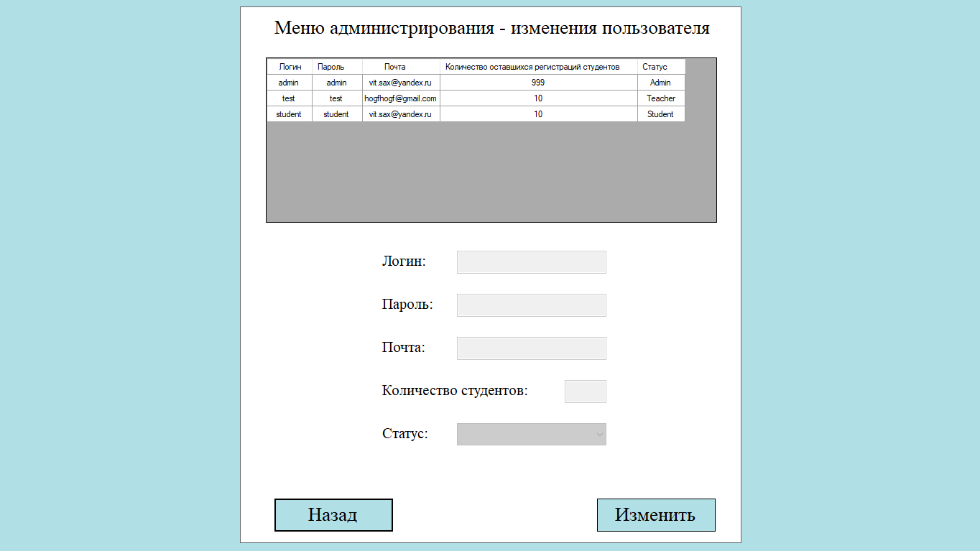

Рисунок 7.1 – Таблица с пользователями программы

Для изменение данных необходимо выбрать пользователя, после чего нажать на строчку с его данными (рис. 7.2).

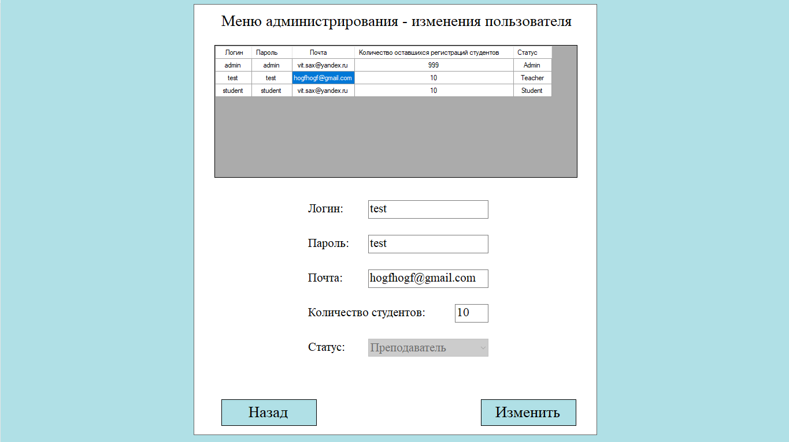

Рисунок 7.2 – Выбор пользователя, у которого хотим изменить данные

После того как нажали на строчку с пользователем, его данные перенесутся на редактируемые поля. Теперь мы можем изменить данные пользователя, после чего нажимаем на кнопку «Изменить» (рис. 7.3 и 7.5).

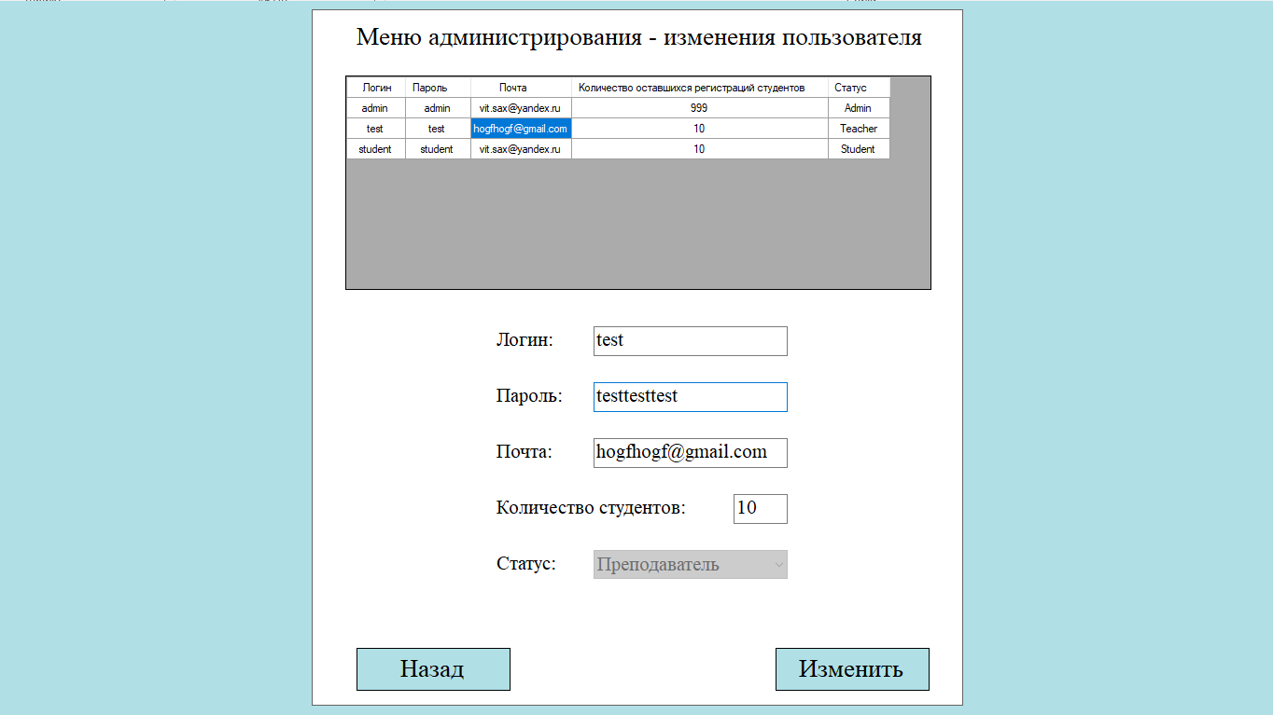

Рисунок 7.3 – Изменение данных

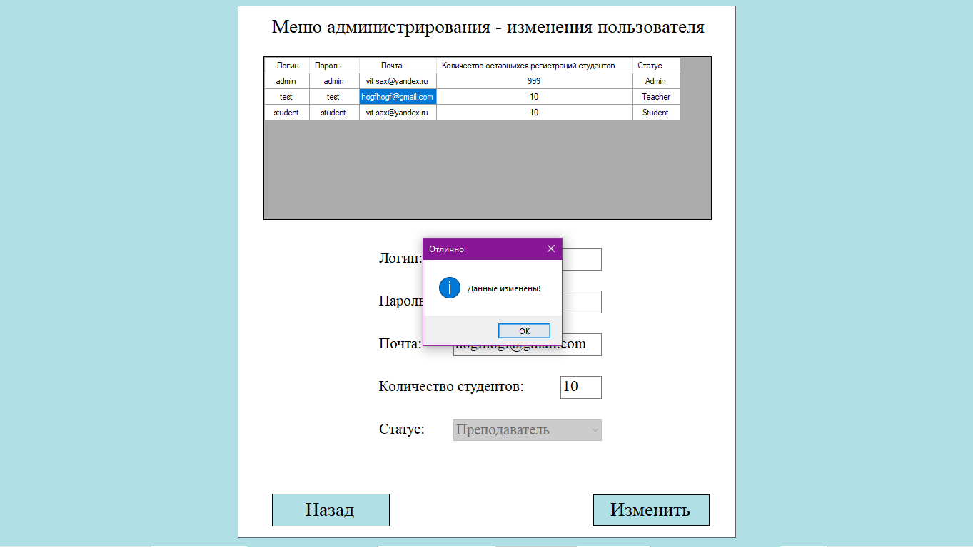

Рисунок 7.4 – Нажатие на кнопку «Изменить»

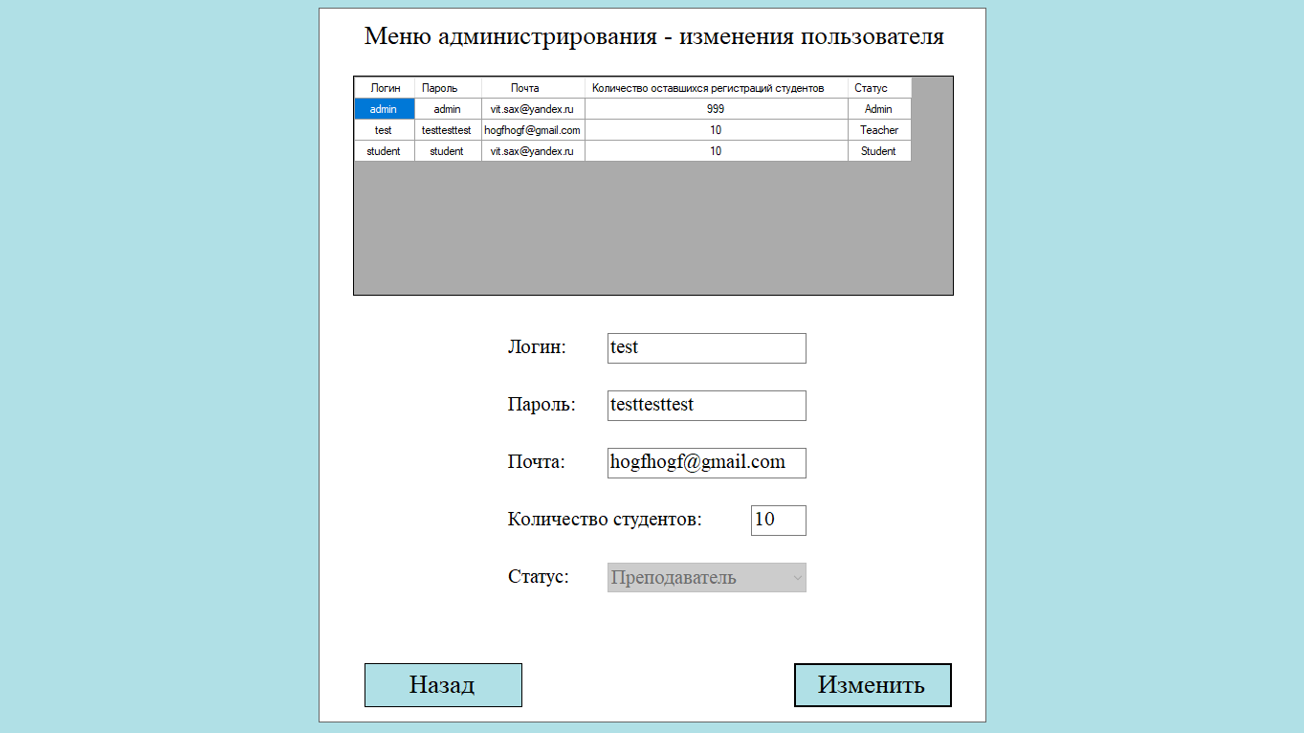

Рисунок 7.5 – Проверка изменённых данных

# 8.Удаление пользователей

На окне удаление пользователей администратору предоставлена таблица со всеми пользователями, а также список решённых задач пользователем которые также можно удалить (рис. 8.1).

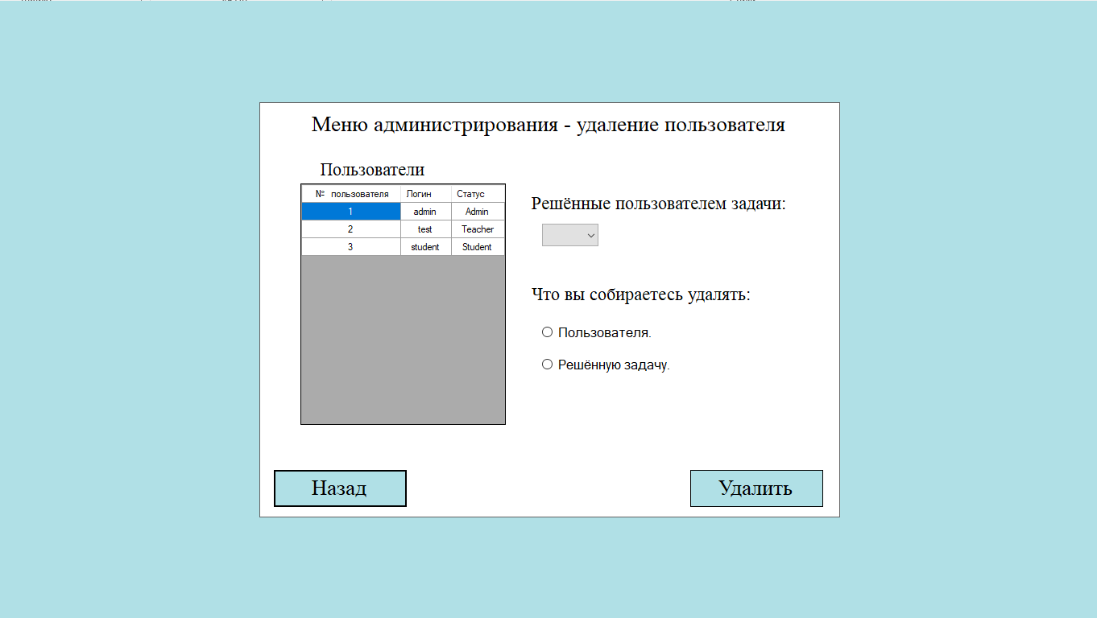

Рисунок 8.1 – окно «Удаление пользователя»

Для того чтобы удалить пользователя или решённую им задачу необходимо сначала нажать на строчку с выбранным пользователем, после выбрать что вы хотите удалить: пользователя или решённую им задачу, в случае если это решённая задача, то также выбрать задачу, которую хотите удалить и нажать на кнопку «Удалить» (рис. 8.2).

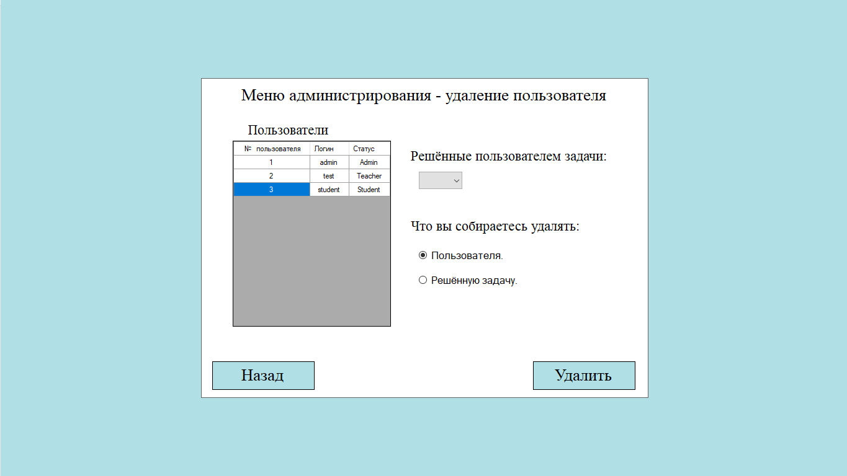

Рисунок 8.2 – Удаление пользователя

# 9.Ключ активации программы

Ключ активации необходим для регистрации нового преподавателя без администратора. Для того чтобы узнать ключ активации администратор должен нажать на кнопку «Ключ активации для преподавателя», после чего ключ активации сохраниться в буфер обмена, и чтобы узнать его нужно будет просто нажать сочетание клавиш на клавиатуре(Ctrl+V) в блокноте или другом текстовом документе (рис. 9.1).



Рисунок 9.1 – Главное окно администратора